静电场中的导体和电解质——进阶讨论题
1. 万有引力和静电力都服从平方反比律，都存在高斯定律。能否把引力场屏蔽起来？引力和静电力在这方面的重要区别是什么？
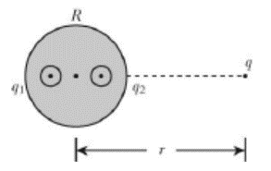
2，如图所示，金属球A整体上不带电，在金属球A内有两个球形空腔，两空腔中心各放置一点电荷q₁和q₂．另外，在金属球A外远处放置一点电荷q（q至A的中心距离r远大于球A的半径R）．试求作用在A、q₁、q₂、q上的静电力各多少？
3，利用环路定理证明：平行板电容器的边缘存在着逐渐减弱的边缘电场。（反证法）
4，在平行板电容器之间插入圆柱形电介质，假设其轴和板面垂直。请分析介质内一点的电场强度E 和电位移矢量D的大小和方向？（圆柱的半径为r ,高为h>>r 和h<<r 两种情况。）
5，由极性分子组成的液态电介质，其相对介电常量在温度升高时是增大还是减小？
6，你能解释范德格拉夫起电机得原理吗？离子注入技术的基本原理是什么？查阅资料，谈一谈离子注入技术在半导体制造工艺中的应用。
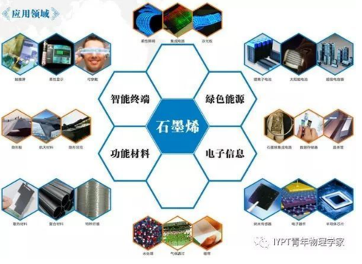
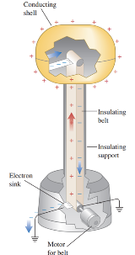

7，搜集近年来一些比较热的碳素材料，它们的特殊性质及可能的应用，并分析产生这些特殊性质的微观机制。碳元素是自然界中存在的与人类最密切相关、最重要的元素之一，没有任何元素能像碳这样作为单一元素可形成像三维金刚石晶体、二维石墨层片、一维卡宾和碳纳米管、零维富勒烯分子等如此之多的结构与性质完全不同的物质。研究人员们，在选择原料方面煞费苦心，期望得到一些在特定应用上性能优良的炭材料。https://www.sohu.com/a/214360193_777213

